 | XХ международная научно-практическая конференция  «Корпоративные библиотечные системы: технологии и инновации» |  |  | 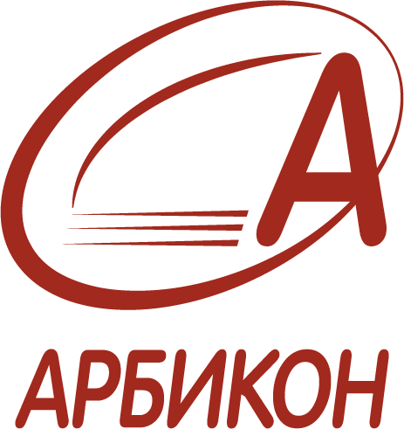
Санкт-Петербургский политехнический университет Петра Великого |  | Санкт-Петербург  20 - 23 июня 2022 г. | НП «Ассоциированные Региональные Библиотечные Консорциумы»

ИНФОРМАЦИОННОЕ ПИСЬМО-ПРИГЛАШЕНИЕ

Уважаемые коллеги!

Приглашаем Вас принять участие в юбилейной XX международной научно-практической конференции «Корпоративные библиотечные системы: технологии и инновации» - КорФор-2022, которая состоится с 20 по 23 июня в Санкт-Петербурге и Выборге.
Происходящие перемены в мире и в стране, естественно, не прошли мимо библиотечного сообщества. Пожалуй, как никогда ранее, кооперация библиотечного сообщества, совместный поиск отечественных решений для пространства библиотеки, для предоставляемых сервисов, для взаимодействия и читателями и коллегами становится важнейшим условиям развития. Причем решения требуется находить в очень сжатые сроки, и обмен мнениями коллег их разных регионов, из разных министерств и ведомств становится ценнейшим источником
Конференция предоставляет возможность поделиться своими достижениями и находками, а также узнать авторитетное мнение экспертов, обсудить насущные вопросы в формате дискуссионной площадки, продолжить диалог о настоящем и будущем библиотек.
Приглашаем к участию руководителей и сотрудников библиотек, специалистов, связанных с информатизацией библиотек и вузов, разработчиков программных продуктов, поставщиков ЭБС и баз данных, оборудования и услуг для библиотек.
Приоритетами конференции 2022 года станут следующие темы:
- цифровая трансформация: направления, подходы, критерии эффективности;
- новая реальность и новые методы управления библиотекой;
- корпоративные библиотечные системы и проекты;
- открытая наука, научные данные, наукометрия и библиотеки;
- библиотечные порталы/сайты, онлайновые услуги;
- репозитории, ЭБС и цифровые библиотеки;
- система дополнительного профессионального обучения: повышение квалификации работников библиотек vs обучение пользователей.
Конференция пройдет и гибридном формате, в очном режиме предполагается не более 100 участников. Мероприятия основной программы 20-22 июня пройдут в Санкт-Петербурге. 23 июня состоится выездное заседание в Выборге (для зарегистрированных участников).
Стоимость оргвзноса зависит от формы участия и уровня проживания. Есть возможность бесплатного участия в основной программе. Выдаются сертификаты об участии. Доклады публикуются в сборнике с присвоением DOI и индексированием в РИНЦ. Электронные версии докладов размещаются в Электронной библиотеке СПбПУ в открытом доступе.
Дополнительная информация и регистрация доступны на сайте конференции. Оргкомитет гарантирует размещение в гостинице согласно сделанному при регистрации выбору только после оплаты оргвзноса или получения гарантийного письма.

До встречи на конференции!

С уважением,
Председатель оргкомитет конференции
Директор Информационно-библиотечного комплекса СПбПУ,
Исполнительный директор НП «АРБИКОН» А.И. Племнек

